Никонова Ульяна Максимовна
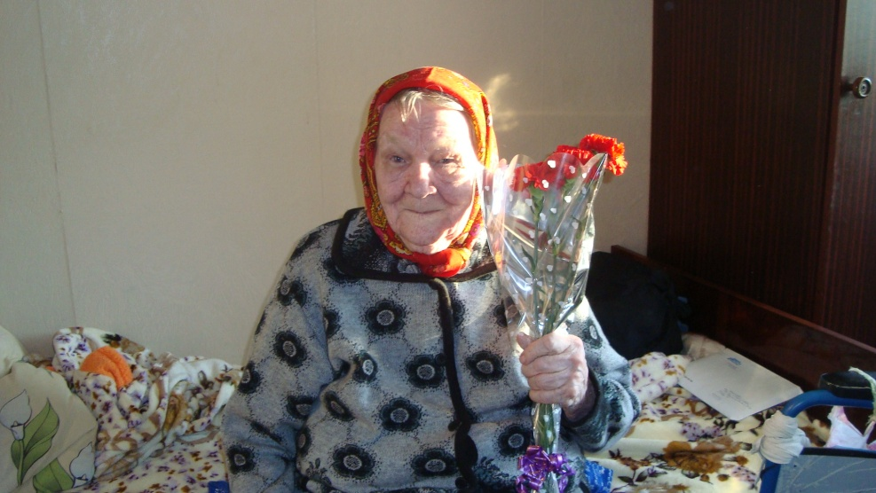

Родилась 15 апреля 1929 году в Киясовском районе д. Дубровск.
«Когда началась война, мне было 12 лет. В семье у нас было 8 детей, я была восьмая самая младшая. Два старших брата ушли на фронт. Брат Василий пропал без вести. А брат Арсений был 5 раз ранен. С первых дней войны мы начали работать в колхозе. Все взрослые ушли на фронт, и не хватало рабочих рук. Мы на лошадях пахали поля и сеяли вручную. В зимнее время готовили «шашки» для тракторов (распиливали коротенькие березовые тюльки, раскалывали и сушили). Их использовали как горючее.
С 15лет я начала работать на лесозаготовках. Работали наравне со взрослыми. Не было теплой одежды, ходили в лаптях. Мне доверили вывозить срубленный лес на лошадях. У меня хорошо получалось управлять лошадьми. Даже в такие тяжелые и трудные годы мы жили дружно и умели отдыхать. Вечерами после длительного трудового дня мы собирались и пели песни, частушки.
«Надоело жить в бараке
Надоели коечки
Еще пуще надоели
Лесозаготовочки»
В 1950 году Ульяна Максимовна вышла замуж за участника войны Никонова Григория Алексеевича. С мужем они вырастили 5 детей.
Сейчас Ульяна Максимовна живет в городе Агрызе у дочери Нины Григорьевны.

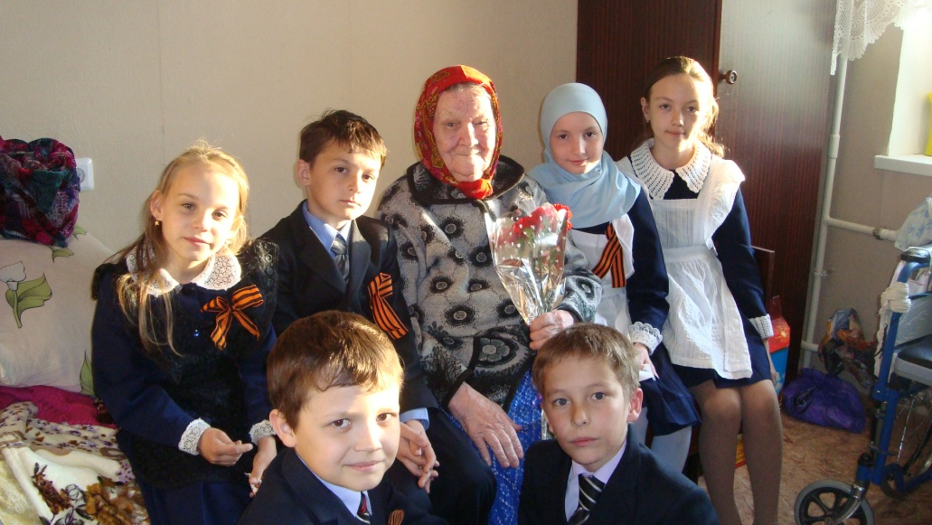
Учащиеся 4 «Б» класса поздравляют Ульяну Максимовну с Днем Победы.

